**TD 3 : Les récepteurs nucléaires**

**Exercice 1 :**

Répondre par Vrai/ Faux et corriger les réponses fausses :

• Les récepteurs non stéroïdiens fonctionnent sous forme d’hétérodimère dont l’un d’eux

est un RXR

• Les HRE sont des séquence courtes

• Les coactivateurs acétylent les histones pour compacter la chromatine

• Dans le cas des récepteurs non stéroïdiens, la présence du ligand entraine le départ des

corépresseurs

• L’inaccessibilité des nucléosomes entraine l’inhibition de la transcription

• L’activation des facteurs de transcription est liée au recrutement de l’ARN poly II

• Le N-CoR est un coactivateur

• Les HRE sont localisées en 3’ du gène cible.

• La dimérisation des récepteurs a lieu au niveau de zones hautement conservées

**Exercice 2 :**

Durant la grossesse, la progestérone est secrétée par les ovaires en grandes quantité, cette

signalisation est représentée dans la figure ci-dessous.

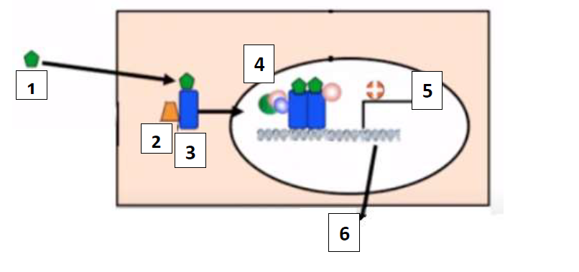

a. Légender la figure

b. Quel est le type de récepteur impliqué ici ? sous quelle forme fonctionne il ?

c. Décriver le HRE reconnu par ce récepteur

d. Le RU-486 est un antagoniste de la progéstrone, comment agit il ? quelle est la réponse

induite suite à son adminitration

**Exercice 3 :**

La figure ci-dessous represente la régulation de la transcription d’un gène

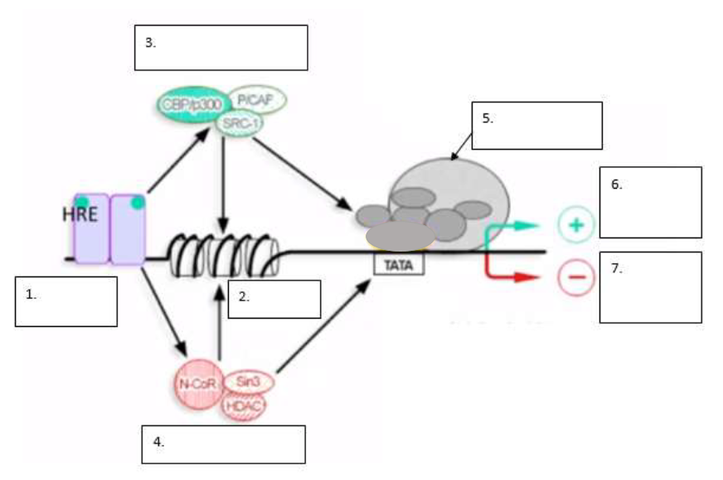

a. Légender la figure

b. Expliquer brièvement la fonction des structures 3 et 4

c. A quel type appartient le récepteur figuré ici ? Pourquoi ?